|  |  |  |  |  |  |
| --- | --- | --- | --- | --- | --- |
| Главный инженер | | |  | Начальник управления эксплуатации | |
| по эксплуатации и техническому | | |  | (Генеральный менеджер по эксплуатации) | |
| обслуживанию | | |  |  | |
|  | Паньков Н.И. | |  |  | Дмитрюков А.А. |
| «____» ___________ 2023г. | | |  | «____» ___________ 2023г. | |
|  | | |  |  | |
| Менеджер | | |  |  | |
| по пожарной безопасности, | | |  |  | |
| делам ГО, ЧС и ликвидации | | |  |  | |
| разливов нефти | | |  |  | |
|  | | Шумейко А.Н. |  |  | |
| «____» ___________ 2023г. | | |  |  | |
|  | | |  |  | |
| Заместитель главного инженера | | |  |  | |
| по эксплуатации и техническому | | |  |  | |
| обслуживанию | | |  |  | |
|  | Куюмджян В.С. | |  |  | |
| «____» ___________ 2023г. | | |  |  | |

**Техническое задание на оказание услуг**

**по техническому обслуживанию, ремонту мобильных средств пожаротушения "FISCHCON" на Морском терминале АО "КТК-Р"**

**2023г.**

1. **Сведения о Заказчике**

АО «Каспийский Трубопроводный Консорциум - Р».

Юридический адрес: Российская Федерация, 353900, Краснодарский край, г. Новороссийск, территория Приморский округ Морской терминал Тел. 8(8617)300-286, тел/факс: 8(8617)300-285.

Почтовый адрес: 115093, Российская Федерация, г. Москва, ул. Павловская, д. 7, строение 1 Тел.+7 (495) 966-5000 тел/факс: +7 (495) 966-5222

1. **Место оказания услуг**

г. Новороссийск, территория Приморский округ, Резервуарный парк Морского терминала АО «КТК-Р».

1. **Сроки оказания услуг**

Предполагается заключение Договора: с 01 апреля 2024 по 31 декабря 2025 года включительно.

1. **Характеристика установок пожаротушения "Fischcon".**

В целях обеспечения требуемого расхода огнетушащих средств при пожаре на РВС ПК-100 000 на территории Резервуарного парка размещены **два передвижных комплекта** мобильного средства пожаротушения «Fischcon A» и «Fischcon В» (далее «Fischcon»). В состав каждого комплекта входят: трейлерный тягач «Terberg», насосная станция контейнерного типа, насосный агрегат для подачи пенообразователя, гидропеномонитор, контейнеры с пожарными рукавами. Доставка указанного оборудования при пожаре к месту установки осуществляется двумя трейлерными тягачами «Terberg» входящими в комплект. Для работы одного монитора «Fischcon» прокладывается 4 рукавных линии длиной до 1200 м.

**Насосная станция подачи воды.**

Производительность: 1200 м3/час

Напор: 145 м.вод. ст.

Емкость топливного бака: 2000 л.

Расход топлива: 150 л/час

Вводы (всасывающий патрубок) Ду 150 мм, соединение Storz -8 шт.

Выводы (напорный патрубок) Ду 200 мм, соединение Storz - 6 шт.

**Насосный агрегат подачи пенообразователя**

Производительность: 62 м3/час

Напор: 200 м. вод. ст.

Емкость топливного бака: 200 л.

Расход топлива: 15 л/час

Вводы (напорный патрубок) Ду 100мм, соединение Storz - 1 шт.

Выводы (всасывающий патрубок) Ду100 мм, соединение Storz - 1 шт.

**Монитор**

Модель: FJM200G

Дальность подачи:

воды - 130-135 м

пены: до 120 м

Расход: 333 л/с

Рабочее давление: до 16 бар.

Вводы для воды Ду 200 мм, соединение Storz - 4 шт.

Ввод для пенообразователя Ду 100 мм, соединение Storz - 1 шт.

**Тягач Terberg Benschop B.V.**

Двигатель - Дизельный Cummins

TYPE- YT180

№1 «Terberg Benschop» (Type: YT 180; VIN: XLWYT 180627553352)

№2 «Terberg Benschop» (Type: TY 180; VIN: XLWYT 180927543351)

Год выпуска - 2002

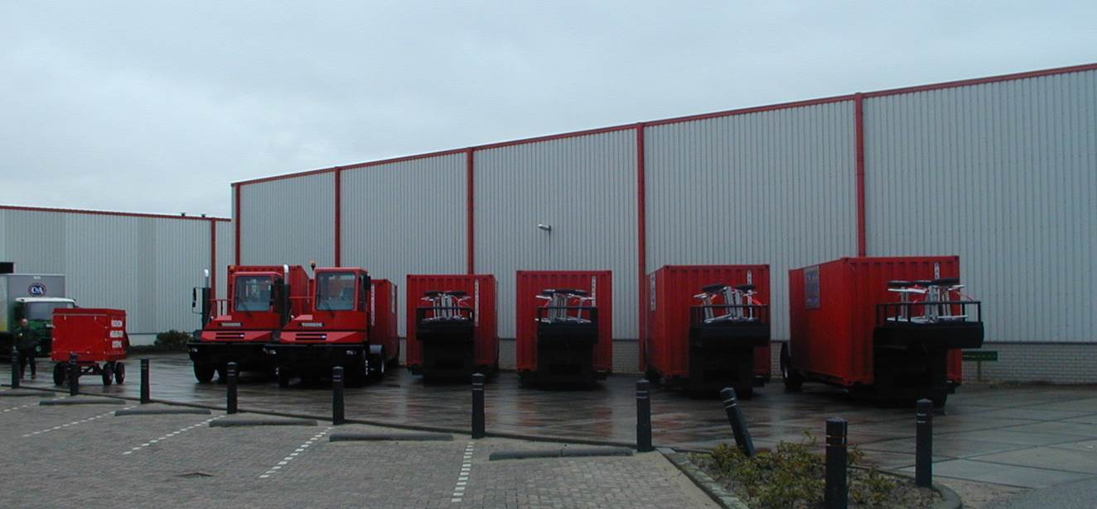

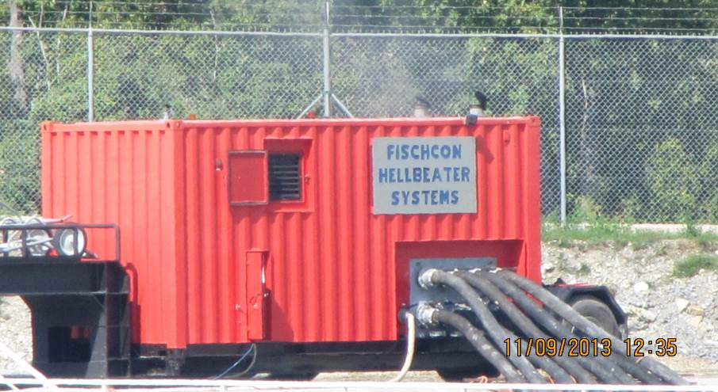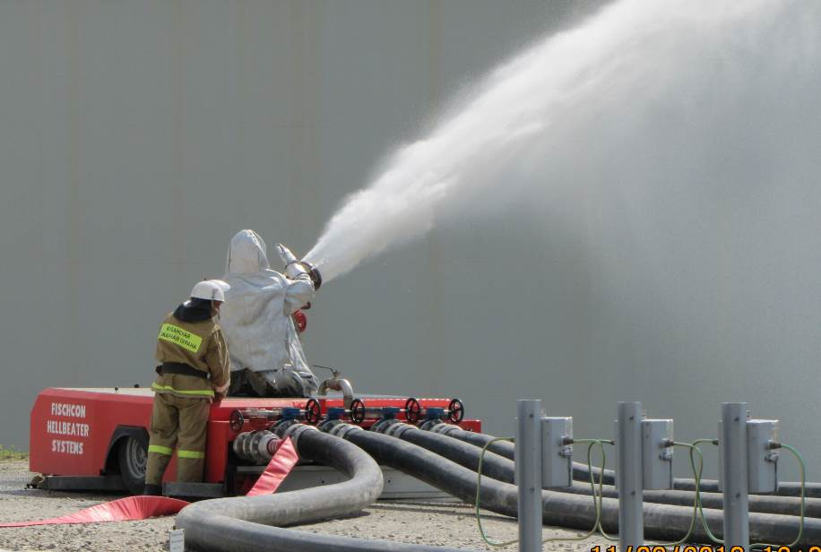

1. **Требования к услуге, оказываемой Исполнителем:**
   1. Исполнитель обеспечивает квалифицированное техническое обслуживание (ТО) и ремонт 2-х комплектов мобильных средств пожаротушения «Fischcon».
   2. Исполнитель организует проведение видов технического обслуживания, согласно технической документации завода изготовителя и с учетом требований ВРД 79.04.2023 «Руководящий документ по техническому обслуживанию механоэнергетического оборудования, систем автоматики и КИП объектов КТК»;
   3. По итогу проведения ТО и/или ремонта проводится испытания на соответствие техническим характеристикам.

**Схема проведения технического обслуживания**

|  |  |  |  |  |  |
| --- | --- | --- | --- | --- | --- |
|  | Наименование оборудования | Количество | техническое  обслуживание | | |
| Механика | Электрика | КИП и А |
| 1 | Тягач "Terberg" | **2** | **Х** | **Х** | **Х** |
| 2 | Насосная дизельная станция подачи воды контейнерного типа | **2** | **Х** | **Х** | **Х** |
| 3 | Насосный агрегат подачи пенообразователя | **2** | **Х** | **Х** | **Х** |
| 4 | Монитор на передвижной платформе | **2** | **Х** |  |  |
| 5 | Передвижные платформы (контейнеры) для перевозки рукавов | **6** | **Х** |  |  |

* 1. Перечень работ по плановому техническому обслуживанию мобильных средств пожаротушения «Fischcon» указан в Приложении №1;
  2. Исполнитель выполняет работы в соответствии с годовым планом;
  3. Выполнение работ осуществляется силами и средствами Исполнителя, включая персонал, руководящий аппарат, механическое оборудование, необходимый транспорт, необходимые гарантии и разрешения;
  4. При выявлении Заказчиком выхода из строя мобильного средства пожаротушения «Fischcon», Исполнитель обязан незамедлительно приступить к работам, направленным на восстановление работоспособности мобильного средства пожаротушения «Fischcon» (ремонту). Работы, выходящие за рамки ежегодного ТО (ремонт) оцениваются, выполняются и оплачиваются по отдельному дополнительному соглашению. Перечень работ по ремонту, стоимость такого ремонта, в том числе перечень и стоимость запасных частей, до выполнения работ подлежит согласованию с Заказчиком. Неисправности, возникшие в результате некачественного выполнения работ Исполнителя, устраняются за счет Исполнителя, без дополнительных затрат для Заказчика.
  5. Исполнитель предоставляет гарантию на выполненные работы 1 год, со дня подписания акта выполненных работ.

1. **Дополнительные условия и требования.**
   1. Исполнитель должен иметь все необходимые лицензии, сертификаты на проведение работ, связанных с ТО мобильных средств пожаротушения «Fischcon», привлекает квалифицированный персонал, имеющих опыт обслуживания мобильных средств пожаротушения и/или оборудования пожаротушения;
   2. Исполнитель обязан предоставлять отчетную документацию о проводимых работах в виде акта сдачи-приемки выполненных работ;
   3. Осуществляет ведение журналов/формуляров, отражающих вид и объем выполненного ТО мобильного средства пожаротушения «Fischcon».
   4. Все оборудование мобильного средства пожаротушения «Fischcon» не должно покидать пределы территории Резервуарного парка.
   5. Исполнитель имеет право использовать привлечение субподрядчиков, подлежащих заблаговременному письменному согласованию с Заказчиком, без каких-либо дополнительных затрат для Заказчика, при этом ответственность за сроки и качество работ и услуг возлагается на Исполнителя.
   6. Исполнитель обязан застраховать свою ответственность по ТО мобильных средств пожаротушения «Fischcon».
2. **Требования к Исполнителю в области охраны здоровья, производственной безопасности.**
   1. Исполнитель несет единоличную ответственность за работников (соисполнителей), исправность оборудования при выполнении работ.
   2. Обеспечивает наличие необходимой аттестации ИТР ответственного за безопасное производство работ по вопросу промышленной безопасности (А1, Б2.7), охрана труда. согласно постановления правительства РФ №2464 (группы Б и В)? оказанию первой помощи и применению средств защиты, электробезопасность не ниже II группы, а также обучение мерам пожарной безопасности по дополнительной профессиональной программе повышения квалификации для руководителей организаций, индивидуальных предпринимателей, лиц, назначенных руководителем организации, индивидуальным предпринимателем ответственными за обеспечение пожарной безопасности, в том числе в обособленных структурных подразделениях или дополнительная профессиональная программа повышения квалификации для лиц, на которых возложена трудовая функция по проведению противопожарного инструктажа организации.
   3. Работники Исполнителя допускаются к работе после прохождения вводного инструктажа по охране труда, промышленной и пожарной безопасности. Без проведения вышеуказанных инструктажей в полном объеме нахождение персонала, автотранспорта и спецтехники на территории действующего объекта, а также проведение какого-либо рода работ категорически запрещается.
   4. Исполнителю запрещена эксплуатация оборудования, механизмов, инструментов, не зарегистрированных в органах государственного надзора в сфере безопасного ведения работ, промышленной безопасности (если требуется в соответствии с законодательством РФ), не прошедших своевременно техническое обслуживание, находящихся в неисправном состоянии или при неисправных устройствах безопасности. Исполнитель приобретает и содержит в исправном состоянии средства индивидуальной защиты (далее по тексту - СИЗ) и своевременно обеспечивает ими работников.
   5. При нахождении работника Исполнителя на территории производственного объекта он должен иметь СИЗ в соответствии с требованиями стандартов АО «КТК-Р».
   6. Исполнитель обязан:
   * не допускать на территорию резервуарного парка и к работе (отстранить от работы) работников, появившихся на объекте в состоянии алкогольного, наркотического или токсического опьянения;
   * ввести полный запрет на пронос, хранение, распространение и употребление на территории объектов алкогольных напитков, наркотических или токсических веществ.
   1. Исполнитель принимает надлежащие меры предосторожности с целью предупредить загрязнение и любой другой ущерб окружающей среде при выполнении настоящего договора. Исполнитель всегда проявляет особую осмотрительность и надлежащую осторожность применительно к своему участию в осуществлении сверхопасных работ или использованию сверхопасных материалов при выполнении работ.
   2. Отходы, образованные от деятельности Исполнителя, с момента их образования принадлежат Исполнителю. Исполнитель обязан выполнить весь комплекс работ по обращению с отходами в соответствии с законодательством РФ и своевременно удалить их с рабочей площадки.
3. **Требования к Исполнителю в отношении транспортных средств (далее по тексту ТС).**
   1. Все транспортные средства должны быть оборудованы ремнями безопасности и подголовниками (если подголовники установлены заводом-изготовителем), а также отвечать всем требованиям применимых нормативных правовых актов.
   2. Использование ремней безопасности водителем и всеми пассажирами на территории МТ АО «КТК-Р» обязательно.
   3. Водители должны иметь квалификацию, необходимую для управления требуемой категорией ТС, соответствующее действующее водительское удостоверение.
   4. На ТС не должно быть поврежденных или отсутствующих зеркал заднего вида и внешних световых приборов.
   5. На территории Резервуарного парка запрещается эксплуатировать ТС, имеющие подтеки ГСМ и /или технических жидкостей (масла, топливо или антифриз и д.р.).
   6. Все ТС, для которых требуется въезд на место производства Работ, должны быть технически исправными и соответствовать требованиям настоящего раздела. Заказчик имеет право не допустить на объект ТС, если не выполнено какое-либо из требований настоящего раздела. В этом случае ответственность за невыполнение Работ в связи с невозможностью въезда на место выполнения Работ полностью возлагается на Исполнителя.
   7. Водителям ТС не разрешается пользоваться мобильными телефонами и гарнитурами hands-free при движении ТС, а также при работе с механизмами, установленными на специальных ТС.

Приложение:

* Приложение №1Перечень работ по плановому техническому обслуживанию мобильных средств пожаротушения «Fischcon».
* Приложение №2 Перечень расходных материалов для технического обслуживания оборудования мобильных средств пожаротушения «Fischcon» на год.
* Приложение №3 Объем работ и услуг по договору

Приложение №1

**Перечень работ по плановому техническому обслуживанию мобильных средств пожаротушения «Fischcon»**

|  |  |  |  |  |  |  |  |  |
| --- | --- | --- | --- | --- | --- | --- | --- | --- |
| п/п | Установка | Оборудование | Вид ТО | Перечень работ | Выполняемые работы по спе­циальностям | | | Примечание |
| Механика | Электрика | КИПиА |
| 1 | Тягач Terberg | Дизель Cummins | ТО-3 | Визуальная проверка качества и уровня масла в картере двигателя | X |  |  |  |
| Проверка/осмотр воздушного фильтра, системы впуска, теплообменника промежуточного охлаждения | X |  |  |  |
| Выполнить ТО аккумуляторных батарей |  | X |  |  |
| Проверить работу эл.подогрева двигателя |  | X |  |  |
| Проверка и протяжка всех контактных соединений |  | X |  |  |
| Проверка силовых кабелей внешнего электроснабжения (разъёмы, фитинговые уплотнения, автоматический выключатель). |  | X |  |  |
| ТО-6 | Перечень работ выполняемых при ТО-3 (механики) | X |  |  |  |
| Проверка уровня и состояния антифриза | X |  |  |  |
| ТО-12 | Перечень работ выполняемых при ТО-6 (механики) | X |  |  |  |
| Проверка ступицы вентилятора, подшипника натяжителя ремня, натяжение ремня | X |  |  |  |
| Отрегулировать зазоры клапанов | X |  |  |  |
| Замена масла системы смазки и масляного фильтра, топливного фильтра | X |  |  |  |
| При необходимости выполнить снятие и установку топливной аппаратуры для проверки и настройки в специализированной организации, по результатам заключения в случае необходимости, заменить. | X |  |  |  |
| Проверка гасителя колебаний | X |  |  |  |
| Очистить наружную поверхность дизеля и механизмов, восстановить защитное покрытие | X |  |  |  |
| Замена воздушного фильтра | X |  |  |  |
| Замена охлаждающей жидкости и фильтров (раз в два года), патрубков системы охлаждения (при необходимости) | X |  |  |  |
| Замена приводных ремней (при необходимости) | X |  |  |  |
| Замена прокладок разъемных элементов двигателя (при необходимости) | X |  |  |  |
| Трансмиссия и шасси | ТО-6 | Проверить уровень и состояние масла в АКП | X |  |  |  |
| Проверить уровень и состояние масла в гидравлической системе | X |  |  |  |
| Проверка прицепного устройства тягача | X |  |  |  |
| Проверка тормозной системы | X |  |  |  |
| Проверка кабины, рамы | X |  |  |  |
| Проверка состояния рулевого управления, колес и шин | X |  |  |  |
| ТО-12 | Перечень работ при ТО-6 (механики) | X |  |  |  |
| Замена масла и фильтров АКП | X |  |  |  |
| 2 | Насосная станция | Диз. привод заливочного насоса "DEUTZ  LKS" с гидронасосом | ТО-3 | Проверить состояние и работоспособность манометра на входе насоса |  |  | X |  |
| Проверить состояние и работоспособность манометра на выходе насоса |  |  | X |  |
| Проверить состояние и работоспособность датчика давления масла |  |  | X |  |
| Проверить состояние и работоспособность датчика температуры охладителя |  |  | X |  |
| Проверить состояние и работоспособность датчика уровня топлива |  |  | X |  |
| Выполнить ТО аккумуляторных батарей и устройства зарядки аккумуляторов |  | X |  |  |
|  |  |  |  | Выполнить ТО питающему щиту 0,4 кВ |  | X |  |  |
|  |  |  |  | Проверка и протяжка всех контактных соединений |  | X |  |  |
|  |  |  |  | Визуально проверить наличие посторонних примесей в смаз. масле. | X |  |  |  |
|  |  |  |  | Проверить отсутствие воды в топливном баке. | X |  |  |  |
|  |  |  | ТО-3 | Перечень работ при ТО-3 (механики) | X |  |  |  |
|  |  |  |  | проведение пробного пуска двигателя с выходом на рабочий режим | X |  |  |  |
|  |  |  |  | Очистить наружную поверхность дизеля и механизмов, восстановить защитное покрытие. | X |  |  |  |
|  |  |  |  | Проверить состояние шлангов, хомутов. | X |  |  |  |
|  |  |  |  | Проверить состояние и работу стартера. | X |  |  |  |
|  |  |  |  | Внешний осмотр гидронасоса и гидробака ( на предмет повреждений, негерметичности, коррозии, грязи). | X |  |  |  |
|  |  |  |  | Проверить состояние масла в гидросистеме, дозалить. | X |  |  |  |
|  |  |  |  | Осмотреть и очистить сапун картера. | X |  |  |  |
|  |  |  | ТО-12 | Перечень работ при ТО-6 (механики) | X |  |  |  |
|  |  |  |  | Заменить топливный фильтр. | X |  |  |  |
|  |  |  |  | Смена масла в двигателе, смена фильтра, анализ масла на наличие посторонних примесей | X |  |  |  |
|  |  |  |  | При необходимости выполнить снятие и установку топливной аппаратуры для проверки и настройки в специализированной организации, по результатам заключения, в случае необходимости, заменить. | X |  |  |  |
|  |  |  |  | Проверить работу механизма газораспределения. При необходимости выполнить регулировку клапанов. | X |  |  |  |
|  |  |  |  | Очистить глушитель выхлопа и искрогаситель от сажи (сжатым воздухом) | X |  |  |  |
|  |  |  |  | Прочистка контура охлаждения. | X |  |  |  |
|  |  |  |  | Осмотреть и очистить сапун картера. | X |  |  |  |
|  |  | Замена воздушного фильтра | X |  |  |  |
|  |  | Замена охлаждающей жидкости и фильтров (раз в два года), патрубков системы охлаждения (при необходимости) | X |  |  |  |
|  |  | Замена приводных ремней (при необходимости) | X |  |  |  |
|  |  | Замена прокладок разъемных элементов двигателя (при необходимости) | X |  |  |  |
|  |  | Заливочный насос Stanley М-20 | ТО-6 | Провести внешний осмотр насоса | X |  |  |  |
|  |  |  | Проверить уплотнения вала насоса | X |  |  |  |
|  |  |  | Проверить отсутствие посторонних шумов и вибраций при работе | X |  |  |  |
|  |  |  | Провести осмотр комплекта шлангов гидропривода | X |  |  |  |
|  |  | 2.3.Диз. привод  насоса воды "CAT-R 3412ТА | ТО-3 | Проверить состояние и работоспособность манометра на входе насоса |  |  | X |  |
|  |  |  | Проверить состояние и работоспособность манометра на выходе насоса |  |  | X |  |
|  |  |  | Проверить состояние и работоспособность манометра гидросистемы |  |  | X |  |
| Проверить состояние и работоспособность манометра системы охлаждения |  |  | X |  |
| Проверить состояние и работоспособность термометра системы охлаждения |  |  | X |  |
| Проверить состояние и работоспособность термометра гидросистемы |  |  | X |  |
| Проверить состояние и работоспособность датчика давления масла |  |  | X |  |
| Проверить состояние и работоспособность датчика оборотов насоса |  |  | X |  |
| Проверить состояние и работоспособность датчика температуры охладителя |  |  | X |  |
| Проверить состояние и работоспособность датчика температуры цилиндров |  |  | X |  |
| Проверить состояние и работоспособность датчика уровня топлива |  |  | X |  |
| Проверить состояние и работоспособность датчика уровня топлива (трубка) |  |  | X |  |
| Проверить состояние и работоспособность датчика уровня охладителя |  |  | X |  |
| Проверить состояние и работоспособность датчика уровня гидросистемы |  |  | X |  |
| Выполнить ТО аккумуляторных батарей и устройства зарядки аккумуляторов |  | X |  |  |
| Выполнить TO питающему щиту 0,4 кВ |  | X |  |  |
| Проверить работу эл.подогрева двигателя |  | X |  |  |
| Проверка и протяжка всех контактных соединений |  | X |  |  |
| Проверка силовых кабелей внешнего электроснабжения (разъёмы, фитинговые уплотнения автоматический выключатель). |  | X |  |  |
| Визуально проверить наличие посторонних примесей в смаз. масле. | X |  |  |  |
| Проверить отсутствие воды в топливном баке. | X |  |  |  |
| ТО-6 | Перечень работ выполняемых при ТО-3 (механики) | X |  |  |  |
| проведение пробного пуска двигателя с выходом на рабочий режим | X |  |  |  |
| Очистить наружную поверхность двигателя и механизмов, восстановить защитное покрытие. | X |  |  |  |
| Проверить работу ограничителя подачи топлива. | X |  |  |  |
| Очистить топл. фильтр грубой очистки и заменить фильтр тонкой очистки. | X |  |  |  |
| Проверить устройства аварийно- предупред. сигнализации и защиты. | X |  |  |  |
| Проверить состояние ремней, вкл. узел натяжения, рукавов, шлангов, хомутов. | X |  |  |  |
| Проверить отсутствие воды во внешнем контуре системы охлаждения (дренировать). | X |  |  |  |
| Проверить состояние и уровень антифриза, (долить) во внутр. контуре системы охлаждения. | X |  |  |  |
| Проверить работу термостата. | X |  |  |  |
| Очистить оребрение радиатора промежуточного воздухоохладителя. | X |  |  |  |
| Проверить привод вентилятора, смазать подшипник. | X |  |  |  |
| Очистить сапун картера. | X |  |  |  |
| Обслуживание возд.фильтра. | X |  |  |  |
| Визуально проверить качество масла, при необходимости заменить масло и фильтр. | X |  |  |  |
| ТО-12 | Перечень работ выполняемых при ТО-6 (механики) | X |  |  |  |
| При необходимости выполнить снятие и установку топливной аппаратуры для проверки и настройки в специализированной организации, по результатам заключения, в случае необходимости, заменить. | X |  |  |  |
| Проверить состояние демпфера крутильных колебаний. | X |  |  |  |
| проверка работы механизма газораспределения, регулировка клапанов | X |  |  |  |
| Проверить во внутр. контуре системы охлаждения концентрацию и уровень антифриза. | X |  |  |  |
| Очистить глушитель выхлопа и искрогаситель от сажи (сжатым воздухом). | X |  |  |  |
| Заменить во внутр. контуре системы охлаждения антифриз (раз в два года), патрубки системы охлаждения (при необходимости) | X |  |  |  |
| Заменить топл. фильтр грубой очистки и заменить фильтр тонкой очистки | X |  |  |  |
| Произвести замену масла и фильтра | X |  |  |  |
| Замена воздушного фильтра | X |  |  |  |
| Замена приводных ремней (при необходимости) | X |  |  |  |
| Замена прокладок разъемных элементов двигателя (при необходимости) | X |  |  |  |
| Насос Nijhuis Pompen (HGT1 300-525) | ТО-6 | Провести внешний осмотр насоса | X |  |  |  |
| Проверить отсутствие посторонних шумов и вибраций при работе, проверить давление и расход | X |  |  |  |
| проверка уплотнений насоса | X |  |  |  |
| проверка рабочей температуры подшипников | X |  |  |  |
| проверка втулок вала | X |  |  |  |
| проверка отсутствия воды в полостях (сдренировать) | X |  |  |  |
| устранить выявленные замечания | X |  |  |  |
| ТО-12 | Перечень работ при ТО-6 (механики) | X |  |  |  |
| проверка центровки вала насоса с приводом | X |  |  |  |
| Заменить смазку подшипников (с промывкой) | X |  |  |  |
| Очистить наружную поверхность насоса, восстановить защитное покрытие | X |  |  |  |
| Контейнер | ТО-6 | проверка исправности корпуса и дверей | X |  |  |  |
| смазка шарнирных и др. подвижных соединений | X |  |  |  |
| обслуживание блока запорных задвижек | X |  |  |  |
| обслуживание шасси контейнера | X |  |  |  |
| восстановление повреждений окраски | X |  |  |  |
| 3 | Блок подачи пены | Дизельный  привод DEUTZ 1012 | ТО-3 | Проверить состояние и работоспособность манометра на входе монитора |  |  | X |  |
| Проверить состояние и работоспособность манометра на выходе монитора |  |  | X |  |
| Выполнить ТО аккумуляторных батарей и устройства зарядки аккумуляторов |  | X |  |  |
| Выполнить ТО питающему щиту 0,4 кВ |  | X |  |  |
| Проверка и протяжка всех контактных соединений |  | X |  |  |
| Проверка силовых кабелей внешнего электроснабжения (разъемы, фитинговые уплотнения автоматический выключатель). |  | X |  |  |
| Визуальная проверка состояния и уровня масла, наличие посторонних примесей | X |  |  |  |
| Визуальная проверка отсутствия воды в топливном баке | X |  |  |  |
| ТО-6 | Перечень работ при ТО-З (механики) | X |  |  |  |
| проведение пробного пуска двигателя с выходом на рабочий режим | X |  |  |  |
| очистка поверхностей двигателя и механизмов | X |  |  |  |
| обслуживание воздушного фильтра | X |  |  |  |
| проверка уровня масла, наличие посторонних примесей | X |  |  |  |
| проверка ремней, рукавов, шлангов, хомутов | X |  |  |  |
| проверка состояния и уровня антифриза в системе охлаждения | X |  |  |  |
| проверка работы термостата | X |  |  |  |
| очистка радиатора | X |  |  |  |
| обслуживание шасси прицепа | X |  |  |  |
| проверить состояние ходовой части | X |  |  |  |
| устранить выявленные замечания | X |  |  |  |
| При необходимости выполнить снятие и установку топливной аппаратуры для проверки и настройки в специализированной организации, по результатам заключения, в случае необходимости, заменить. | X |  |  |  |
| ТО-12 | Перечень работ при ТО-6 (механики) | X |  |  |  |
| Произвести замену масла и фильтра. | X |  |  |  |
| Замена концентрации антифриза, с промывкой системы, чистка радиатора. | X |  |  |  |
| заменить топливный фильтр | X |  |  |  |
| При необходимости выполнить снятие и установку топливной аппаратуры для проверки и настройки в специализированной организации, по результатам заключения в случае необходимости заменить. | X |  |  |  |
| проверка работы ГРМ, при необходимости регулировка клапанов | X |  |  |  |
| очистить глушитель выхлопа и искрогаситель от сажи | X |  |  |  |
| обслуживание шасси прицепа | X |  |  |  |
| осмотреть и очистить сапун картера | X |  |  |  |
| проверить работу термостата | X |  |  |  |
|  |  | очистка радиатора | X |  |  |  |
|  |  | Очистить наружную поверхность дизеля и механизмов, восстановить защитное покрытие | X |  |  |  |
|  |  | Замена воздушного фильтра | X |  |  |  |
|  |  | Замена охлаждающей жидкости и фильтров (раз в два года), патрубков системы охлаждения (при необходимости) | X |  |  |  |
|  |  | Замена приводных ремней (при необходимости) | X |  |  |  |
|  |  | Замена прокладок разъемных элементов двигателя (при необходимости) | X |  |  |  |
|  |  | насос EDWARDS PUMPS | ТО-6 | внешний осмотр | X |  |  |  |
|  |  | проверка уплотнений насоса | X |  |  |  |
|  |  | проверка отсутствия посторонних шумов и вибраций при работе | X |  |  |  |
|  |  | проверка рабочей температуры подшипников | X |  |  |  |
|  |  | промыть подшипники и заменить смазку | X |  |  |  |
|  |  | заменить смазку синхронизирующих зубчатых колес | X |  |  |  |
|  |  | проверить и отрегулировать центровку насоса и привода | X |  |  |  |
| 4 | Мотор на платформе |  | ТО-6 | проверка запорной арматуры (на открытие и закрытие) | X |  |  |  |
|  |  | проверка механических редукторов, смазать, устранить замечания | X |  |  |  |
|  |  | проверить монитор на наличие коррозии, очистить | X |  |  |  |
|  |  | провести полный поворот монитора в горизонт, и верт. плоскостях, смазать механизмы поворота | X |  |  |  |
|  |  | нанести слой защитной смазки на резьбовые и регулировочные и трущиеся поверхности | X |  |  |  |
|  |  | проверить отсутствие воды в трубопроводах, при наличии-дренировать | X |  |  |  |
|  |  | обслужить задвижки монитора | X |  |  |  |
|  |  | восстановить защитное покрытие установки | X |  |  |  |
|  |  | обслужить шасси монитора, включая гидравлику подвески | X |  |  |  |
| 5 | Платформы рукавов (3 комплекта для каждой установки |  | ТО-6 | обслужить шасси платформы, смазать шарнирные подвижные соединения | X |  |  |  |
|  | восстановить повреждение окраски | X |  |  |  |
|  |  |  | смазка подшипников | X |  |  |  |

Приложение №2

Перечень расходных материалов для технического обслуживания оборудования мобильных средств пожаротушения «Fischcon» на год

|  |  |  |  |
| --- | --- | --- | --- |
| № | Наименование материала | Кол-во | Примечание |
| 1. | Комплект уплотнений для насоса Nijhuis, модель: HGT1-300-525 сер. №47127/47130, 1200 м.куб, 1750 об/м, 802 | 2 шт. |  |
| 2. | Масло моторное для дизельных двигателей Shell Rimula SAE 15 W40 (API: CF-4, CF; ACEA: E 2; MAN : 271) | 300 л |  |
| 3. | Охлаждающая жидкость для дизельных двигателей | 300 л |  |
| 4. | Трансмиссионное масло | 40 л |  |
| 5. | Гидравлическое масло | 280 л |  |
| 6. | Краска красная Flempel Red (однокомпонентная) | 40 кг | По мере необходимости |
| Тягач Terberg (дизельный двигатель Cummins, модель 6BTA 5.9 | | | |
| 7. | Фильтр масляный | 2 шт. |  |
| 8. | Фильтр масляный (трансмиссия) | 2 шт. |  |
| 9. | Фильтр топливный | 2 шт. |  |
| 10. | Фильтр воздушный | 2 шт. |  |
| 11. | Фильтр охлаждающей жидкости | 2 шт. |  |
| 12. | Комплект приводных ремней | 2 компл. | По мере необходимости |
| 13. | Комплект прокладок разъемных элементов двигателя | 2 компл. | По мере необходимости |
| Насосная станция ( дизельный двигатель Caterpillar (модель 3412 DITA) | | | |
| 14. | Фильтр масляный | 4 шт. |  |
| 15. | Фильтр топливный тонкой очистки | 4 шт. |  |
| 16. | Фильтр топливный грубой очистки | 2 шт. |  |
| 17. | Фильтр воздушный | 4 шт. |  |
| 18. | Фильтр охлаждающей жидкости | 4 шт. |  |
| 19. | Комплект приводных ремней | 2 компл. | По мере необходимости |
| 20. | Комплект прокладок разъемных элементов двигателя | 2 компл. | По мере необходимости |
| Насосная станция (дизельный двигатель Deutz (модель LKS R) | | | |
| 21. | Фильтр масляный | 2 шт. |  |
| 22. | Фильтр топливный | 2 шт. |  |
| 23. | Фильтр воздушный | 2 шт. |  |
| 24. | Фильтр охлаждающей жидкости | 2 шт. |  |
| 25. | Комплект приводных ремней | 2 компл. | По мере необходимости |
| 26. | Комплект прокладок разъемных элементов двигателя | 2 компл. | По мере необходимости |
| Насосный агрегат для подачи пенообразователя (дизельный двигатель Deutz (модель BF4M 1012 EC) | | | |
| 27. | Фильтр топливный тонкой очистки | 2 шт. |  |
| 28. | Фильтр топливный грубой очистки | 2 шт. |  |
|  | Фильтр масляный | 2 шт. |  |
|  | Фильтр воздушный | 2 шт. |  |
|  | Фильтр охлаждающей жидкости | 2 шт. |  |
|  | Комплект приводных ремней | 2 компл. | По мере необходимости |
|  | Комплект прокладок разъемных элементов двигателя | 2 компл. | По мере необходимости |

Приложение «3» к договору №

от « » _______20 _г.

1. Объем работ и услуг по договору

Объем работ по указанному техническому обслуживанию включает:

* Квартальное, годовое техническое обслуживание,

|  |  |  |  |  |  |
| --- | --- | --- | --- | --- | --- |
| № п/п | мероприятия | ТО | | | Примечание |
| механика | электрика | КИПиА |
|  | Насосная станция «Fischcon» M0041-PK-F-500A |  |  |  |  |
| 1 | Тягач «Terberg» |  |  |  |  |
| 2 | Дизель-насосная станция подачи ПО |  |  |  |  |
| 3 | Заливочная гидроприводная установка |  |  |  |  |
| 4 | Монитор на платформе |  |  |  |  |
| 5 | Платформы рукавов (3 комплекта) |  |  |  |  |

|  |  |  |  |  |  |
| --- | --- | --- | --- | --- | --- |
|  | Насосная станция «Fischcon» M0041-PK-F-500B |  |  |  |  |
| 1 | Тягач «Terberg» |  |  |  |  |
| 2 | Дизель-насосная станция подачи ПО |  |  |  |  |
| 3 | Заливочная гидроприводная установка |  |  |  |  |
| 4 | Монитор на платформе |  |  |  |  |
| 5 | Платформы рукавов (3 комплекта) |  |  |  |  |